

RÉPUBLIQUE DU CAMEROUN

Paix - Travail - Patrie

**********

UNIVERSITÉ DE NGAOUNDERE

**********

FACULTÉ DES SCIENCES

**********

DEPARTEMENT MATHEMATIQUE ET INFORMATIQUE

REPUBLIC OF CAMEROON

Peace - work – fatherland

**********

THE UNIVERSITY OF NGAOUNDERE

**********

FACULTY OF SCIENCES

**********

DEPARTMENT MATHEMATICS AND COMPUTER SCIENCE

UE : INGENIERIE DES APPLICATIONS WEB

CODE UE : INF336

*PROJET*: APPLICATION DE GESTION DES SALLES DE CLASSE AU SEIN DE LA FACULTE DES SCIENCES.

|  |  |  |  |
| --- | --- | --- | --- |
| **NOMS** | **PRENOM** | **MATRICULES** | **mail** |
| MICKAILA | ALIYOU | 21A770FS | Mickailaaliyou0@gmail.com |
| HOUSSEINI | BAKARI | 21A313FS | housseinibakari06@gmail.com |
| MADINATOU | AHMADOU | 21A099FS | madinatouahmadou149@gmail.com |
| DJIBRINE | ABBA DJARMA | 21A293FS | djibrineattime99@gmail.com |
| AHMAT | BARKAI HASSAN | 21A761FS | Ahmatbarkaihassan247@gmail.com |

ANNEE ACADEMIQUE : 2023/2024

EXAMINATEUR : Dr. WOHWE

**SOMMAIRE**

# INTRODUCTION…………………………………………………………………………………1

I.CAHIER DECHARGE……………………………………………………......2

II- ANALYSE ET CONCEPTION…………………………………………......3

II.1-modélisation fonctionnelle……………………………………………...4

a-identification des acteurs………………………………………….5

b-Diagramme des cas d’utilisation…………………………………6

# II.2-modélisation des données…………..………………………………….9

# a-Diagramme de classes……………………………………………..10

III-INTERFACES DE L’APPLICATION REALISEE………………………..11

II.1-ENVIRONNEMENT TECHNIQUE………………………………………12

II.2-PRESENTATION DE L'APPLICATION………………………………....13

III.3-LES INTERFACES DE L'APPLICATION………………………………14

# CONCLUSION……………………………………………………………………………………15

# SOURCES……..…………………………………………………………………………………..16

**I**NTRODUCTION

La gestion efficace des salles de classe est un problème majeur au sein l’université de Ngaoundéré en général et la Faculté des Sciences en particulière, où la planification des cours, la réservation des salles et la coordination des ressources (les équipements) sont des tâches complexes. Face à ces défis, il est impératif pour nous de développer une solution moderne et efficace pour optimiser la gestion des salles de classe. C'est dans ce contexte que s'inscrit notre projet de conception d'une application web dédiée à cette problématique. Cette application vise à faciliter les processus de réservation, et de suivi des salles de classe, tout en offrant une expérience fluide et efficace pour les enseignants, le personnel administratif ainsi que les étudiants. Dans cette perspective, notre projet s'attache à répondre aux besoins spécifiques de la Faculté des Sciences en matière de gestion des salles de classe. Dans la suite de notre document nous allons vous présenter d’une manière détaillé les exigences fonctionnelles ainsi les différentes interfaces présentes dans l’application.

I-CAHIER DE CHARGE

Pour tenter de résoudre les problèmes récurrents posés par la gestion des salles de la faculté de sciences de l’université de Ngaoundéré, et vu que le besoin apparaît au service informatique et le manque d’informatisation au service de la réservation des salles. Cet espace permettra la communication entre les enseignants et le responsable du service à propos des réservations. De plus, le chef de département est un enseignant aussi, il est responsable de la gestion des enseignants, et il peut aussi réserver une salle à un enseignant qui appartient au même département.

Chaque acteur doit accéder à l’application à travers son espace personnel propre. D’où, on doit avoir 2 espaces personnels qui sont : un espace enseignant, un espace responsable du service.

# Le système doit permettre à l’enseignant à travers son espace personnel de :

• S’authentifier (mail & mot de passe) et s’il n’a pas de compte de s’inscrire (titre, nom et prénom, mail, & mot de passe ;

• Consulter le planning général des réservations ;

• Visualiser les plans des salles ;

• Effectuer une demande de réservation d’une salle en remplissant le formulaire;

*information de réservation :

 Date ;

 Heure;

 Durée ;

 Salle;

 Equipement ;

*information du personnelle :

 Personne ;

 Titre ;

 Département ;

 Mail ;

 Mot de passe ;

#Le système doit permettre au responsable du service à travers son espace personnel de :

• S’authentifier (Login & mot de passe) ;

• Visualiser, gérer et traiter les demandes de réservation;

 Affectation des salles suite aux demandes de réservation selon le besoin et la disponibilité (Emploi des temps des salles) ;

• Consulter le planning général des réservations ;

• Gestion des informations personnelles (ajouter un administrateur);

• Gérer les salles (ajouter ou supprimer)

• Gérer les équipements (ajouter ou supprimer)

Le système doit être ergonomique, conviviale et sécurisé.

II-ANALYSE ET CONCEPTION

Cette étape est la plus importante et créative dans le cycle de vie de l’application. Elle structure, organise et planifie le projet avant la réalisation. De plus, c’est un procédé qui a pour objectif de permettre de formaliser les étapes préliminaires du développement d'un système afin de rendre ce développement plus fidèle aux besoins.

À cet égard, nous allons faire l’analyse des besoins, et une extension vers le langage de modélisation unifié UML. Il fait partie des notations les plus utilisées aujourd’hui.

La notation UML est un langage visuel constitué d’un ensemble de schémas, appelés des diagrammes, qui donnent chacun une vision différente du projet à traiter. UML nous fournit donc des diagrammes pour représenter le logiciel à développer : son fonctionnement, sa mise en route, les actions susceptibles d’être effectuées par le logiciel, etc.

Ainsi, nous décrivons cette application en trois grandes étapes :

• Modélisation fonctionnelle : Dans cette phase, on modélise le cahier des charges. Alors c’est de décrire de manière visuelle et graphique les besoins. Pour cela, on utilise le diagramme de cas d’utilisations.

• Modélisation des données : Cette phase consiste à décrire la structure d’un système en modélisant ses données sous forme du diagramme de classes.0

Pour réaliser ces modèles et diagrammes, on a utilisé le logiciel **STARUML**. C’est un outil de modélisation dédié aux modélisations des diagrammes.

**II.1-modélisation fonctionnelle**

# a-Identification des acteurs

Un acteur représente un élément interne ou externe qui interagit avec le système. Cet acteur peut être un utilisateur ou un système tiers (autre ordinateur, autre programme, base de données).

Dans ce système, on a identifié 2 acteurs :

- L’enseignant ;

- Le responsable du service ;

|  |  |
| --- | --- |
| Enseignant | Personne effectuant des demandes de réservation des salles et pouvant à tout moment consulter les réservations et les salles disponibles. |
| Responsable du service | Personne chargée d’assigner une salle à un enseignant selon le créneau et les propriétés de la salle (possibilité de projeter, Equipement) et pouvant à tout moment consulter le planning général et l’état des salles. |

# b-Diagramme des cas d’utilisation

Un cas d'utilisation représente une fonctionnalité du système. Cette fonctionnalité est définie par une action déclenchant, un ou plusieurs déroulements possibles et éventuellement une fin.

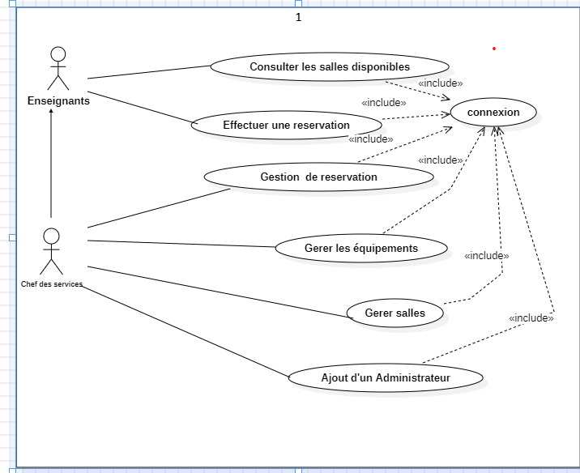

**II.2-modélisation des données**

Dans cette partie, on va s’intéresser par les données du système, plus précisément la base des données.

Une base de données permet d'enregistrer des données de façon organisée et hiérarchisée. Elle permet aussi de mettre des données à la disposition d'utilisateurs pour une consultation, une saisie ou bien une mise à jour, tout en s'assurant des droits accordés à ces derniers. Cela est d'autant plus utile que les données informatiques sont de plus en plus nombreuses.

# a-Diagramme de classes

Pour présenter les classes et les interfaces du système ainsi que les différentes relations entre celles-ci, on modélise les données en implémentant le diagramme de classe. Le diagramme de classes est considéré comme le plus important de la modélisation orientée objet, il est le seul obligatoire lors d'une telle modélisation.

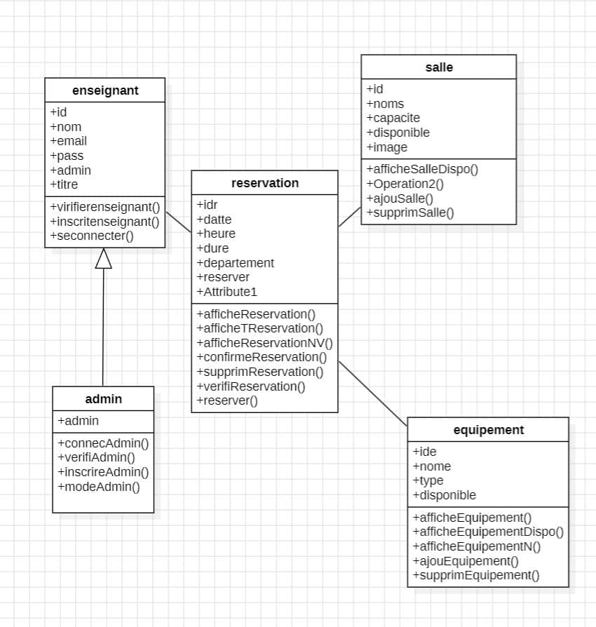

**III-INTERFACES DE L’APPLICATION REALISEE**

**III.1-ENVIRONNEMENT TECHNIQUE**

Dans ce projet, On a développé cette application en se basant sur le PHP comme langage de programmation côté serveur. De plus, on a implémenté les interactions entre l’utilisateur et le serveur à l’aide du HTML et le JavaScript.

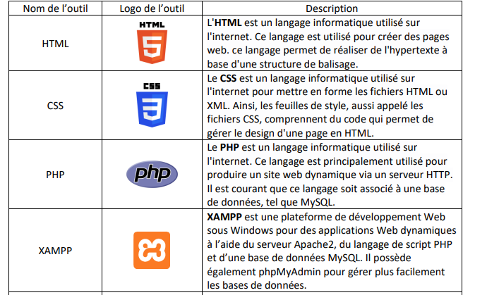

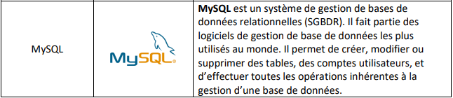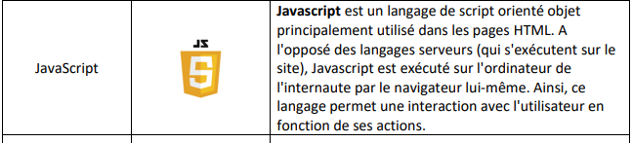

**III.2-PRESENTATION DE L’APPLICATION**

En ce qui concerne les utilisateurs de cette application, on a identifié 2 acteurs :

- L’enseignant ;

- Le responsable du service (Il a plusieurs responsabilités)

Chacun de ces utilisateurs peut accéder à l’application à partir de l’espace correspondant (Espace Enseignant / Espace Responsable), à l’aide du compte académique possédé par chacun d’eux.

Cette application est arrivée pour répondre aux besoins du service ainsi que pour faciliter la tâche aux corps professoral et responsables. Elle est développée à traiter plusieurs fonctionnalités :

**- Du côté enseignant :**

• Effectuer une demande de réservation d’une salle ;

• Voir son planning des réservations ;

• Visualiser les salles disponibles

**- Du côté responsable :**

• Gérer et traiter les demandes de réservation ;

• Affecter les salles suite aux demandes de réservation en tenant compte la disponibilité ;

• Voir le planning général des réservations ;

• Lister et gérer les salles avec possibilité d’ajouter et de supprimer.

**III.3- PRESENTATION DES INTERFACES DE L’APPLICATION**

A la suite, on va présenter une vue graphique de l’application, ainsi qu’une description relative à chaque interface.

# 1-Page d’Accueil

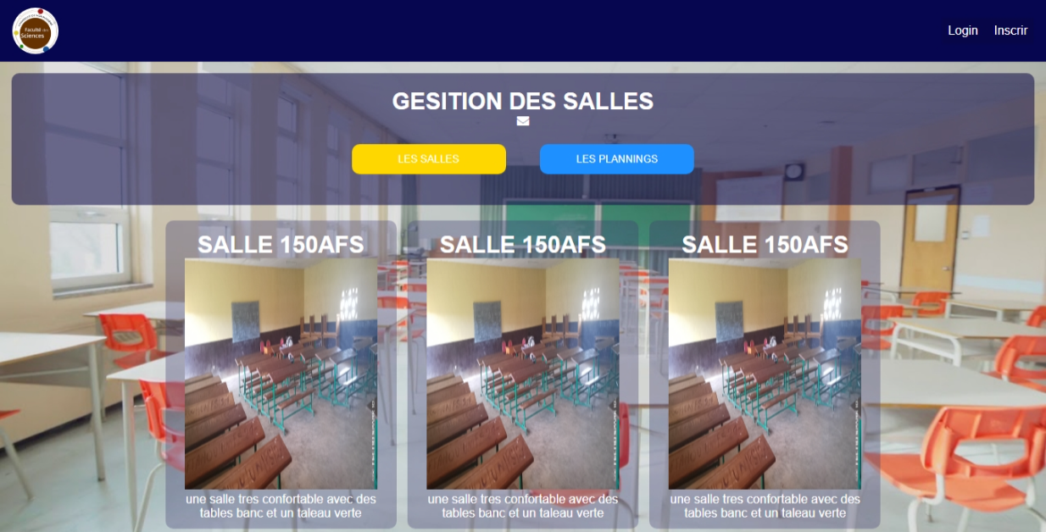

Cette page représente la première page de notre application web, l’utilisateur a deux options : s’inscrire ou bien se connecter (s’il a déjà un compte).

# 2-page d’inscription

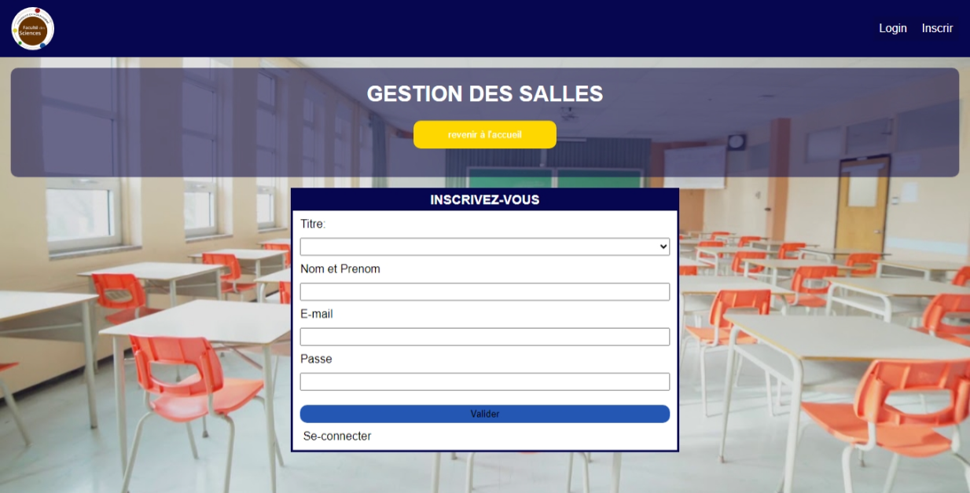

La page réservée pour s’inscrire en entrant les données sollicitées pour l’inscription (titre, nom et prénom, mail puis un mot de passe).

# 3-page de connexion

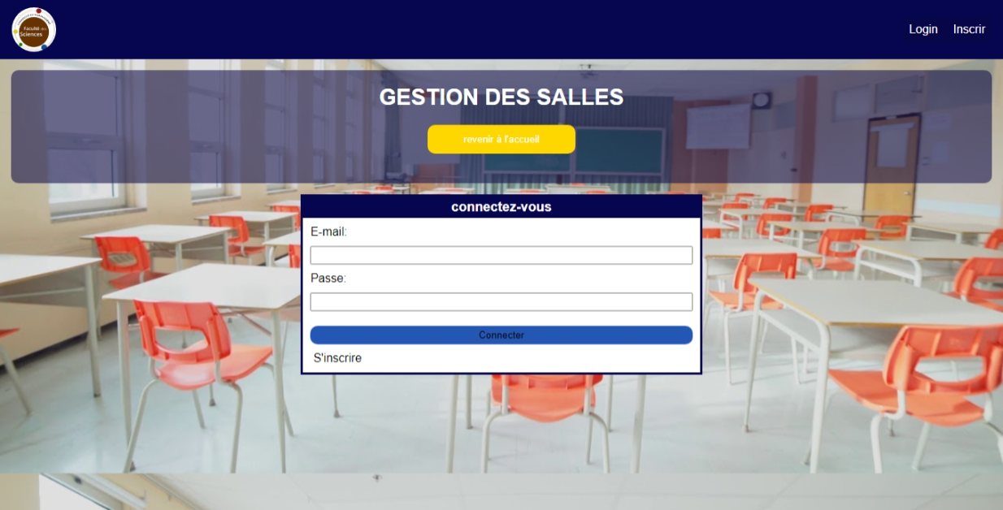

Espace réservé pour s’authentifier en entrant les données précises (mail et le mot de passe de l’enseignant).

*Cas où la connexion échoue :

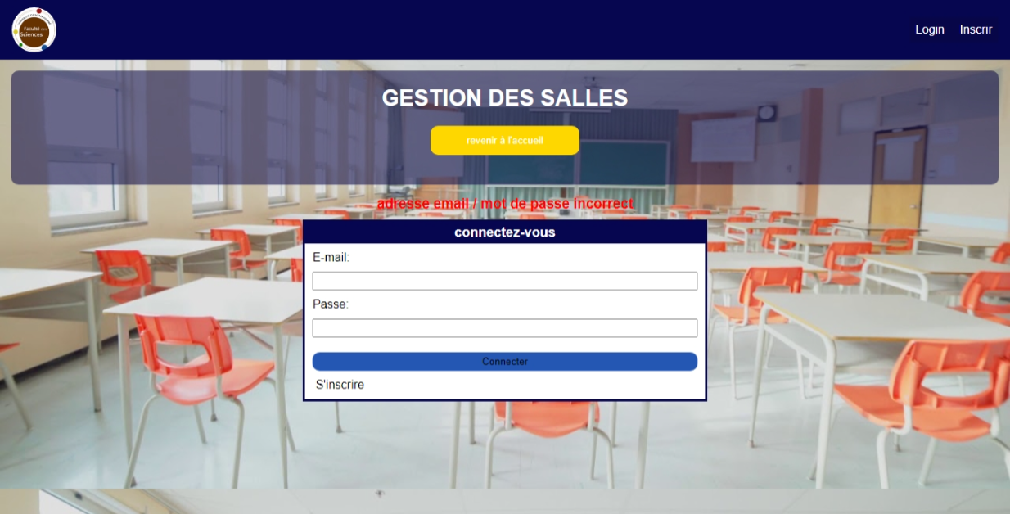

Il affiche un message d’erreur « adresse email / mot de passe incorrect

# 4-page d’Accueil Enseignant

# Après avoir connecter

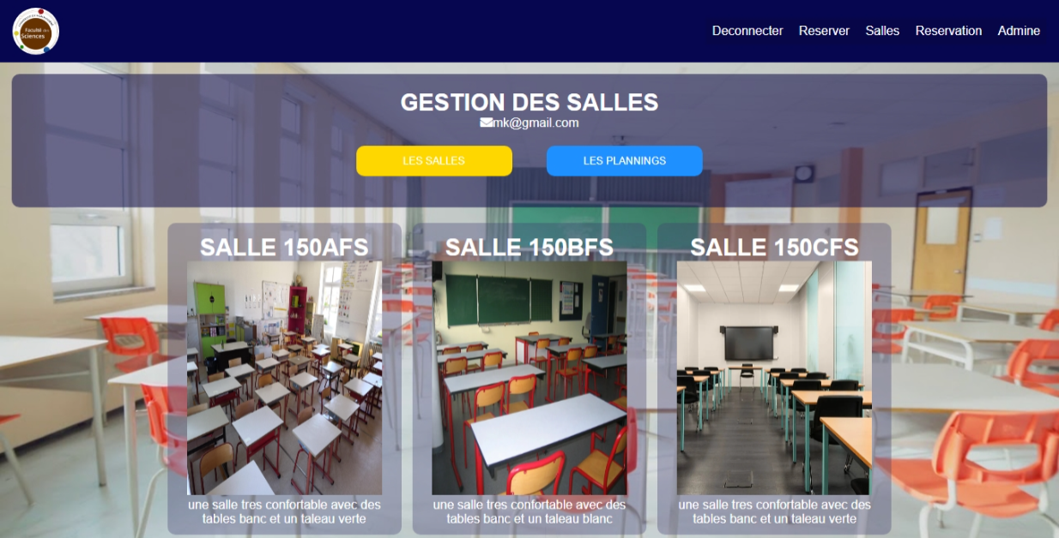

Espace réservé à l’enseignant après avoir connecter pour pouvoir faire ses opérations.

# 5-Page pour réserver

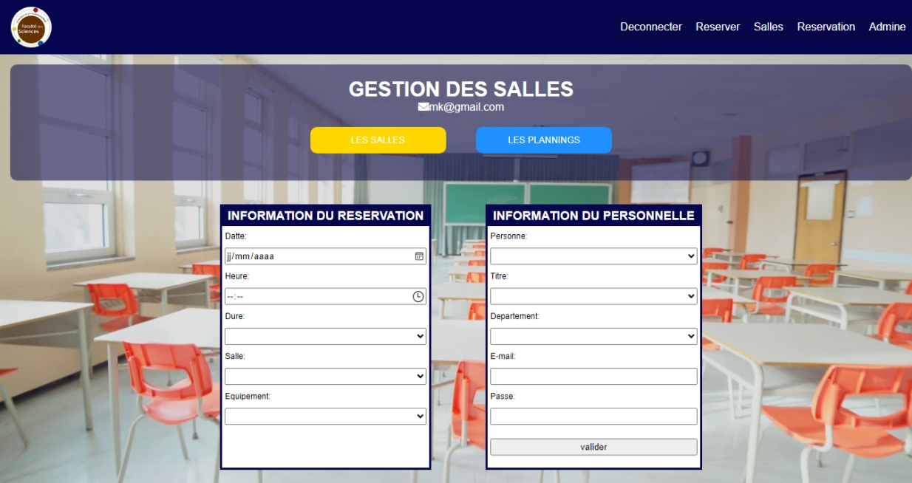

Espace permettant à l’enseignant d’effectuer une réservation en entrant les données (date, heure, durée, salle, équipement, le nom, titre, département, puis mail et mot de passe de l’enseignant).

# 6-Salles disponibles

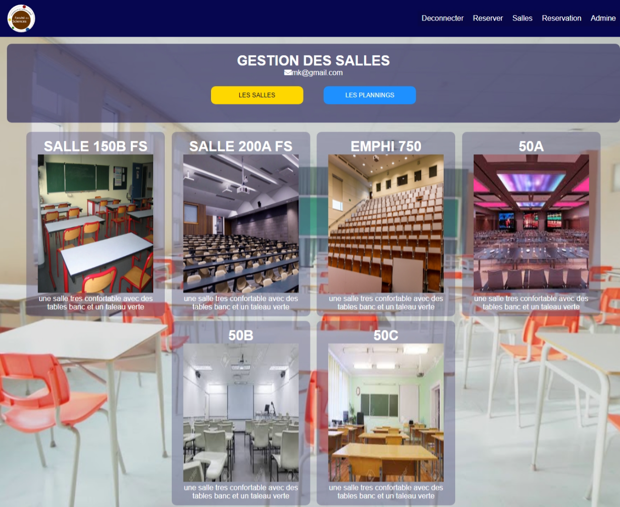

Espace pour visualiser les salles disponibles seulement.

# 7-Pages des réservations en cours

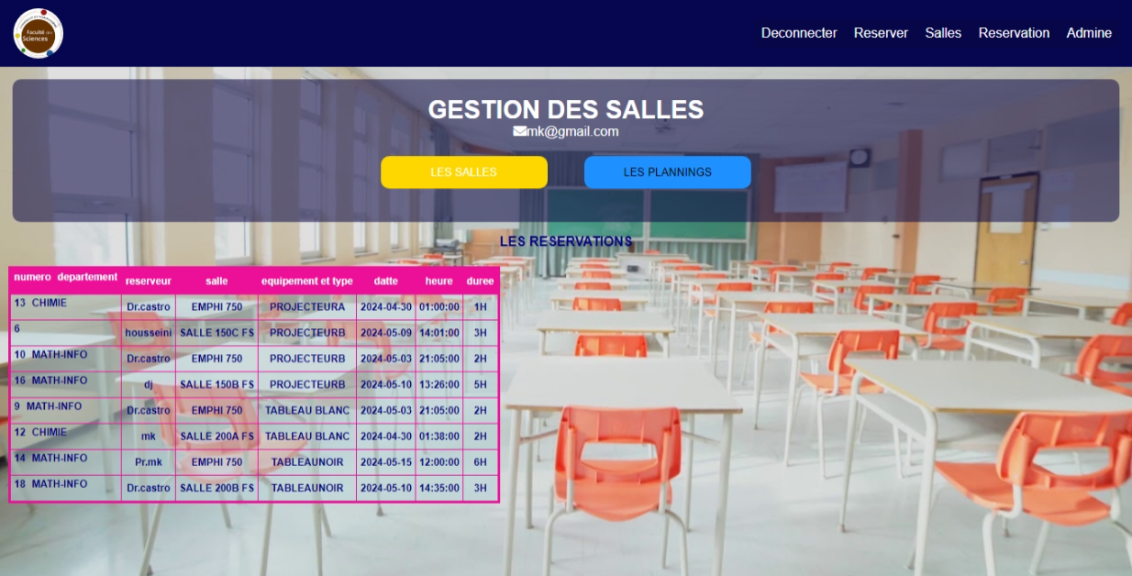

Espace pour voir les réservations en cours.

# 8-Connexion administrateur

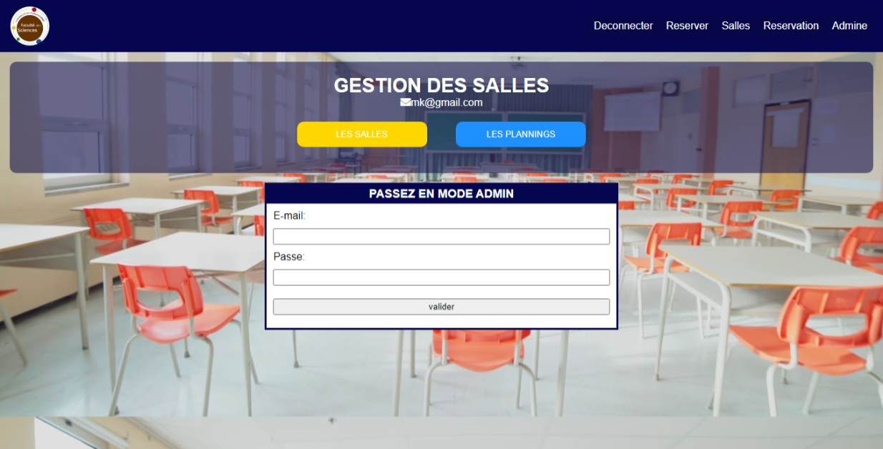

Espace pour que l’administrateur puisse se connecter entrant les données précises (mail et son mot de passe).

# 9-Page d’Accueil Administrateur

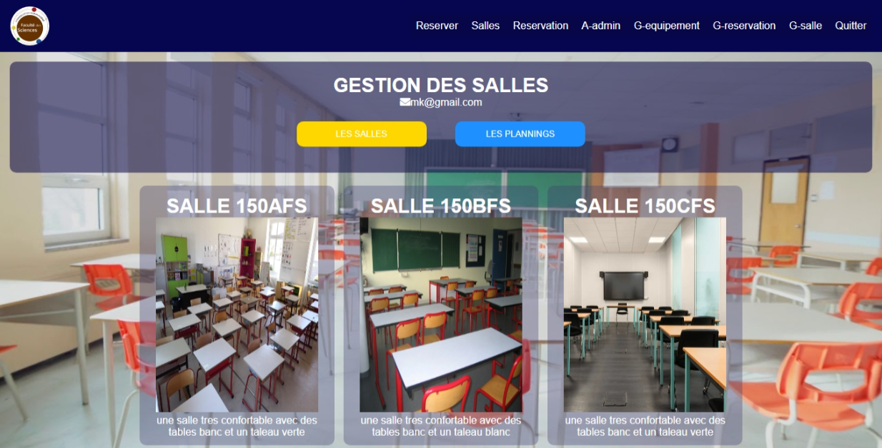

Espace réservé à l’Administrateur.

# 10-Ajout d’un autre Administrateur

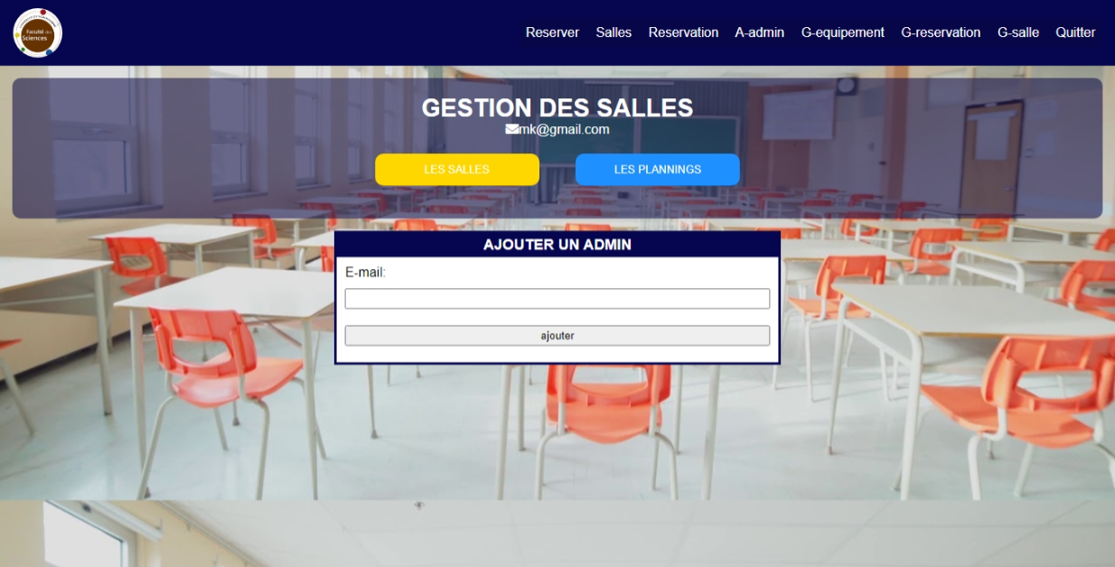

Espace permettant à l’Administrateur d’ajouter un autre Administrateur entrant le mail de l’enseignant à ajouter.

# 11-Gestion équipement

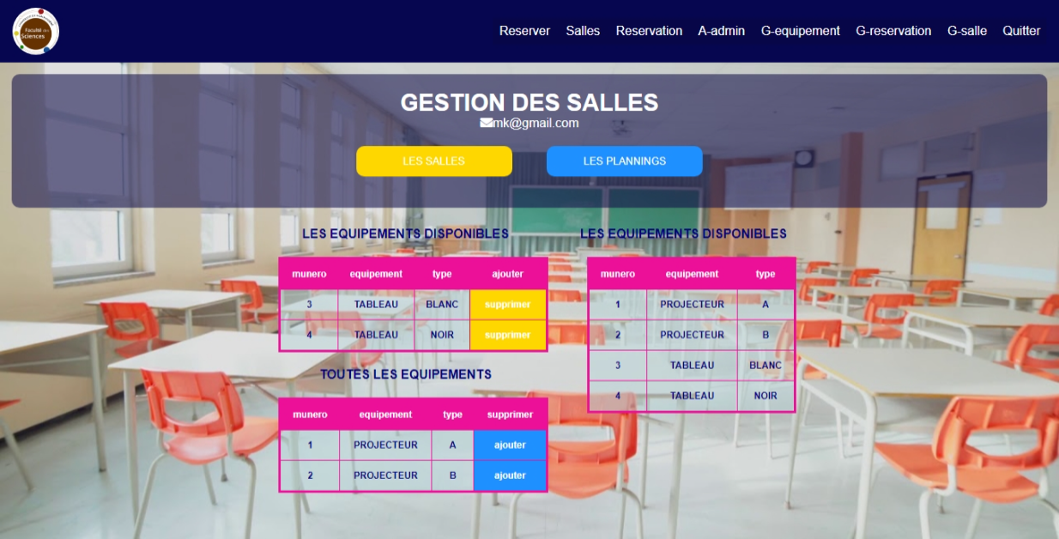

Espace réservé à l’Administrateur lui permettant de gérer les équipements (ajouter ou supprimer).

# 12-Gestion réservations

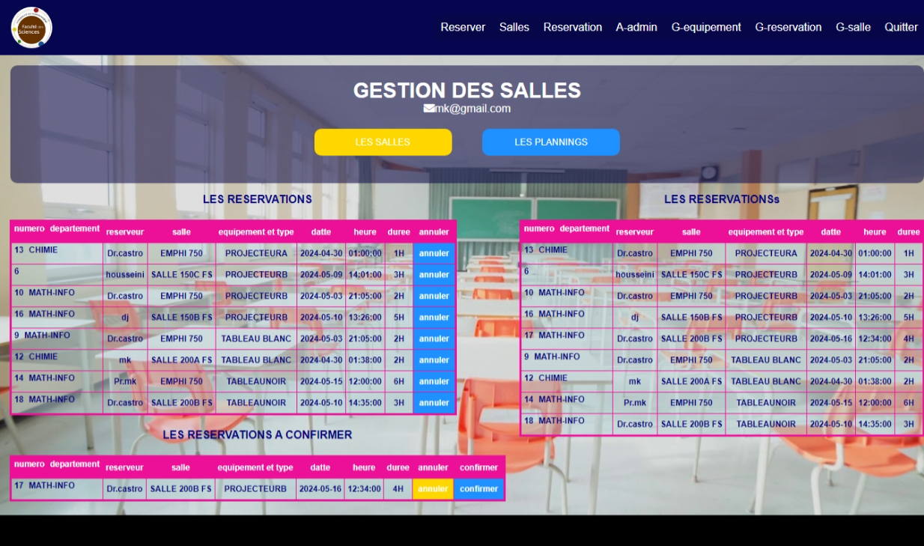

Espace réservé à l’Administrateur lui permettant de gérer les réservations (confirmer ou annuler et même d’annuler après avoir confirmé).

# 13-Gestion salles

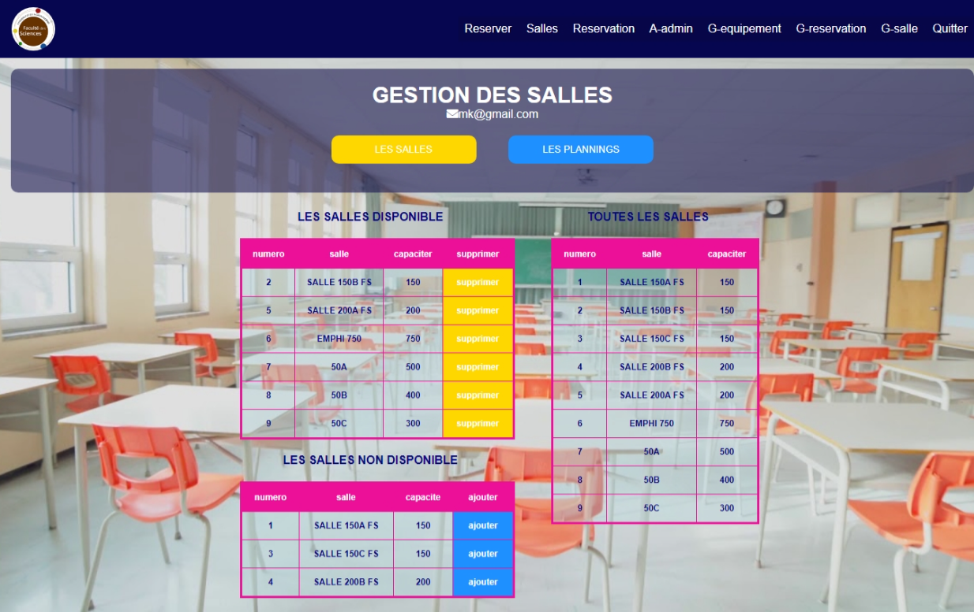

Espace réservé à l’Administrateur lui permettant de gérer les salles (ajouter ou supprimer).

**CONCLUSION**

Parvenu au terme de notre travail, il était question pour présenter de façon explicative les exigences fonctionnelles (différentes fonctionnalités), les interfaces ainsi que les environnements techniques notamment les logiciels qui nous a permis la mise sur pied de l’application de gestion de salles de classe et les équipements au sein de la faculté de sciences. Cette innovation technologique (application web) vise à faciliter la gestion des ressources, de renforcer la communication entre les différents acteurs notamment les enseignants et les personnels administratifs et les étudiants, afin d’améliorer les problèmes de coïncidences des heures de cours.

SOURCES

* <https://openclassrooms.com/fr/courses/918836-concevez-votre-site-web-avec-php-et-mysql>
* [W3Schools Online Web Tutorials](https://www.w3schools.com/)